100
Contrato 1195 de 2016

Manizales, 28 de febrero de 2017 E-2017-160

Señor
JAVIER AUGUSTO MEDINA PARRA
Supervisor
Contrato Interadministrativo N° 1195 de 2016

Asunto: Concepto “Solicitud conceptos aprobación Zonas Wifi con criterios de elegibilidad diferentes” – Código TRD:250-DIR-0069-2017.
Contrato 1196 de ERT

Cordial saludo,

En razón a la solicitud efectuada acerca de emitir concepto de los casos excepcionales respecto a las condiciones establecidas a los dos (2) tipos de zona Wifi, en cuyos anexos técnicos se establece lo siguiente:

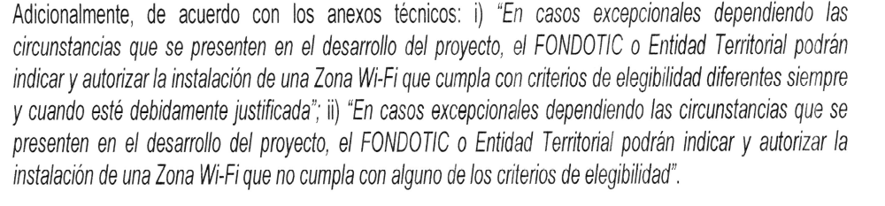
Considera la interventoría que, de conformidad con los términos establecidos en los anexos técnicos de los contratos y convenios del proyecto, que puede ser viable la aprobación como excepción de las zonas wifi siempre y cuando dichos cambios apunten al objeto y población objeto del proyecto, sin tener en cuenta el área de cobertura.
Por lo anterior recomendamos que las solicitudes de cambio de zonas se encuentran debidamente identificadas y motivadas, además de establecer las razones por las que aquellos espacios públicos cumplen con algunos criterios de elegibilidad definidos de manera general en los anexos técnicos, además de explicar las bondades del cambio.

En cuanto a las solicitudes que fueron socializadas en los comités llevados a cabo los días 21,22 y 23 de febrero de la presente anualidad y que fueron enviados vía correo electrónico así:

OPERADOR | CONTRATO/  CONVENIO | ENTE TERRITORIAL | NUMERO DE ZONAS SOLICITUD DE APROBACION POR EXCEPCION | ZONAS JUSTIFICADAS QUE CUMPLEN ALGUNOS CRITERIOS DE ELEGIBILIDAD
ERT | CONVENIO 1196 (3 ZONAS NO APROBADAS POR AREA DE COBERTURA) | Dosquebradas (Risaralda) – oficio de siete (7) de febrero de 2017 | 3 | Justificado de conformidad con lo establecido en el anexo.
ERT | CONVENIO 1196 (1 ZONAS NO APROBADAS POR AREA DE COBERTURA) | Apia - oficio de quince (15) de febrero de 2017 | 1 | Justificado de conformidad con lo establecido en el anexo.
ERT | CONVENIO 1196 (1 ZONAS NO APROBADAS POR AREA DE COBERTURA) | Santuario Risaralda corregimiento de Peralonso | 1 | Justificado de conformidad con lo establecido en el anexo.
ERT | CONVENIO 1196 (1 ZONAS NO APROBADAS POR AREA DE COBERTURA) | Marsella | 1 | Justificado de conformidad con lo establecido en el anexo.

Se anexan los folios que contienen cuadro de zonas mencionadas.

Atentamente,

JUAN CARLOS JIMENEZ
Director General
Contrato Interadministrativo N °1195 de 2016

C.C. - Cristian Felipe Bravo - Gerente de Proyecto - ERT

Rigoberto Madrid Zapata - Director Técnico___________
Katty Jhoana Rodríguez Lozano -Director Jurídico _______

OPERADOR | CONVENIO/  CONTRATO | DEPARTAMENTO | MUNICIPIO | TIPO DE ZONA | NOMBRE DEL SITIO | DIRECCION | ESTADO | Observaciones | CONCEPTO PARA APROBACION COMO ZONA DE EXCEPCIÓN
ERT | 1196 | RISARALDA | Dosquebradas | TIPO II | Barrio Los Lagos | Cancha Los Lagos Cra 29 | NO Aprobado | No cumple el área mínima de cobertura requerida | SI
ERT | 1196 | RISARALDA | Dosquebradas | TIPO II | Capilla el Otún | Cra 18 Cll 3 | NO Aprobado | No cumple el área mínima de cobertura requerida | SI
ERT | 1196 | RISARALDA | Dosquebradas | TIPO II | Barrio La Esneda | Cancha La Esneda | NO Aprobado | No cumple el área mínima de cobertura requerida | SI
ERT | 1196 | RISARALDA | Apia | TIPO II | Plaza de Mercado | Plaza de Mercado | NO Aprobado | No cumple el área mínima de cobertura requerida | SI
ERT | 1196 | RISARALDA | Santuario | TIPO II | Parque Principal Corregimiento Peralonso | Parque Principal Corregimiento Peralonso | NO Aprobado | No cumple el área mínima de cobertura requerida | SI
ERT | 1196 | RISARALDA | Marsella | TIPO II | Plaza de Mercado | Plaza de Mercado | NO Aprobado | No cumple el área mínima de cobertura requerida | SI

